**DOSSIER DE CANDIDATURE**

**CONSEIL MUNICIPAL**

**DES ENFANTS ET DES JEUNES**

**DE WISSOUS**

**Mandat 2025-2026**

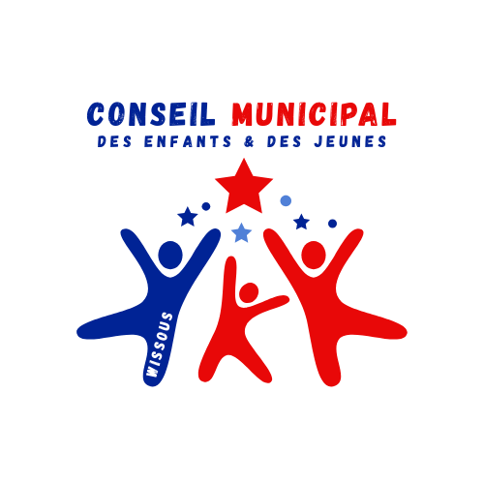

**Page 1 :** Fiche de renseignements

**Page 2 :** Autorisation parentale

**Page 3 :** Candidatures et motivations

**Page 4 :**  Règlement intérieur

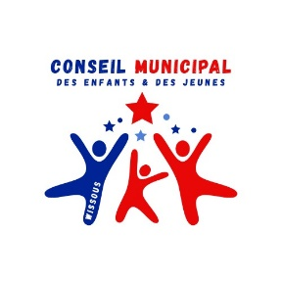

Fiche de renseignements

**Conseil Municipal des Enfants et des Jeunes**

**Mandat 2025-2026**

Nom : ………………………………..…………… Prénom : ……………….………………………………

Date de naissance : ……………………………………………….…………………………………………

Adresse : ………………………………………………………………….………………………………………

E-mail : ………………………………………………………………………..…..………………………………

Numéro de téléphone : ………………………………………………………………….………………..

Niveau de classe : ………………………………….…………………………………………………………

Etablissement scolaire actuel : …………………………………………………….…………………..

Pour les collégiens / lycéens, établissement scolaire en élémentaire : ……………..

………………………………………………………………………………………………………………………….

**Déclare** me porter candidat au Conseil Municipal des Enfants et des Jeunes de Wissous et m’engage à suivre le travail des commissions et des séances plénières.

**Atteste** avoir pris connaissance du règlement intérieur et en accepte les conditions.

**Signature du candidat**



Autorisation parentale

**Conseil Municipal des Enfants et des Jeunes**

**Mandat 2025-2026**

**Je soussigné.e** : ……………………………………………………………………………………………..

Responsable(s) légal(aux) de : ……………………………………………………………………….

**Autorise** mon enfant à se porter candidat au Conseil Municipal des Enfants et des Jeunes et à assister aux séances des commissions et aux séances plénières et à l’accompagner moralement durant son mandat.

**Autorise** également mon enfant à :

* Être photographié.e et/ou filmé.e pendant les séances du CMEJ
* Recevoir par voie postale ou email des informations concernant le CMEJ
* Participer aux cérémonies officielles et commémoratives

**Atteste** avoir pris connaissance du règlement intérieur et en **accepte** les conditions pour mon enfant.

**Signature du(des) responsable(s) légal(aux)**



Candidature et motivations

**Conseil Municipal des Enfants et des Jeunes**

**Mandat 2025-2026**

Présente-toi quelques lignes (loisirs, centres d’intérêts, familles…) :

…………………………………………………………………………………………………………………………

…………………………………………………………………………………………………………………………

…………………………………………………………………………………………………………………………

Que représente pour toi le Conseil Municipal des Enfants et des Jeunes ?

…………………………………………………………………………………………………………………………

…………………………………………………………………………………………………………………………

…………………………………………………………………………………………………………………………

En quelques lignes, présente-nous tes motivations, tes idées, tes projets pour la commune ?

…………………………………………………………………………………………………………………………

…………………………………………………………………………………………………………………………

…………………………………………………………………………………………………………………………